GUÍA DIGITAL N° 1
Unit 1: Food and Health
UNIDAD 1: COMIDAD Y SALUD
Asignatura: Inglés
Docente: María Karime Chieto.
Grade: Curso: 6th grade.
Date: APRIL, 2020. Semana 1.

OBJETIVOS DE APRENDIZAJES:

- Reconocer vocabulario temático relacionado con la comida, asociando imágenes con la palabra y clasificando.

- Leer y comprender tres descripciones de comida favorita.

- Consolidar vocabulario.

INDICACIONES GENERALES

1. Sigue las instrucciones para realizar el trabajo.
2. Usa el diccionario si es necesario.
3. responde todo en tu cuaderno de inglés.
4. Revisa tu escritura cuando corresponda.
5. Guarda tus trabajos estos serán revisados.

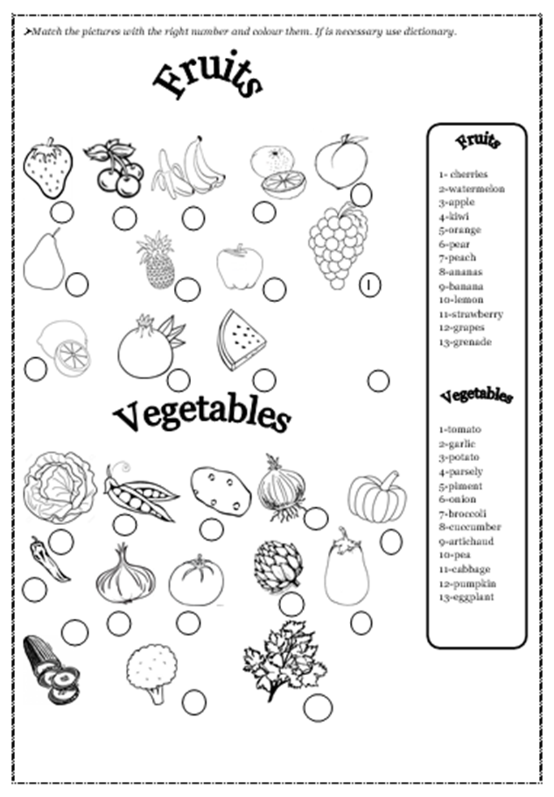
Pronunciación link:

https://www.youtube.com/watch?v=utwgf_G91Eo

Favorite Food

1. Read and match the picture with the correct word. (Lee y une la imagen con la palabra correcta.)

Melon, apple, pears cabbage, lettuce, carrot, potatoes.
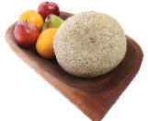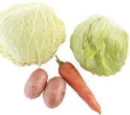
Sandwich, cereal, ice cream, cookies. Steak, sausage, hamburger
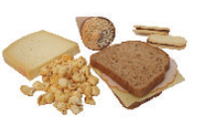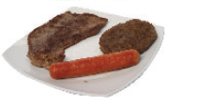

2. Write the correct word from activity 1 in each group (Escribe la palabra de la actividad 1, en cada grupo)

Fruit | Vegetables | Meat | Snack and Dessert

3. What´s your favorite one in each category? (¿cuál es tu comida favorita en cada categoria?)

I like………………………………………………

I like………………………………………………

I like………………………………………………

I like……………………………………………….

